ТЕХНОЛОГИЧЕСКАЯ КАРТА ЗАНЯТИЯ
(ДОШКОЛЬНОЕ ОБРАЗОВАНИЕ)

Технологическая карта непосредственно - образовательной деятельности.
Предмет: «Верность родной земле».
Образовательная область: «Социально - коммуникативное развитие».
Индивидуальное/ фронтальное/ подгрупповое: подгрупповое.
Группа: 5 года обучения.
Подготовлен: воспитателем высшей категории Алхиловой Гульнарой Саадуллаевной.
Образовательная организация: казённое общеобразовательное учреждение Ханты - Мансийского автономного округа – Югры «Нижневартовская школа для обучающихся с ограниченными возможностями здоровья № 1».

Тема: Доброта спасёт мир.

Место данного занятия в системе занятий: занятие разработано в соответствии с рабочей программой по образовательной области «Социально - коммуникативное развитие», закрепление материал. Связь с другими предметными областями - «Познавательное развитие», «Речевое развитие», «Художественно - эстетическое развитие», «Физическое развитие».
Тип занятия; повторение, обобщение и систематизация изучаемого материала.
Цель:
- Углублять представление детей о доброте как о ценном, неотъемлемом качестве человека.
- Совершенствовать коммуникативные навыки (умение выслушивать товарища, проявлять доброжелательность).
- Воспитывать чувство доброты, сопереживания, дружелюбия.
- Воспитывать желание прийти на помощь попавшему в беду, умение пожалеть, проявить заботу.
Задачи:
- Образовательные: — формировать желание совершать добрые поступки по отношению ко всему живому.
- Развивающие — развивать эмоционально - чувственный мир детей,развивать у детей познавательный интерес, интеллектуальную активность, связную речь, развивать умение логически мыслить, рассуждать, анализировать.
- Воспитательные — воспитывать стремление к доброте, скромности, любовь к ближнему, послушание, трудолюбие, вежливость.
- Приобщать к элементарным общепринятым правилам и нормам поведения.
- Развивать навыки доброжелательного общения, внимание, терпение, усердие, способность различать нравственное и безнравственное.
- Формировать умение использовать вербальные и невербальные средства общения.
- Развивать фантазию, воображение, речь, мелкую моторику рук.
- Воспитывать культуру общения в процессе совместной деятельности.
- Воспитывать умение слушать и понимать речь педагога.
- Формировать навыки сотрудничества, ответственного отношения к выполнению заданий.
- Способствовать сохранению и укреплению физического здоровья детей в процессе ООД.
Коррекционные:
- Приобщать к элементарным общепринятым правилам и нормам поведения.
- Упражнять в самостоятельном устном проговаривании слов и фраз; развивать слуховое восприятие, устную речь, речевое дыхание.
Планируемый результат: проявляют интерес к информации, которую получают во время общения, отвечают на вопросы педагога, выражают положительные эмоции (интерес, радость, восхищение), активно и доброжелательно взаимодействуют с педагогом и сверстниками в решении игровых и познавательных задач.
Предварительная работа:
- Чтение сказок, беседы на нравственные темы;
- Прослушивание музыки «Дорогою добра», «Доброта» (м/ф «Цветик - семицветик», «Просто так», «Подарок для самого слабого»);
- Рассматривание иллюстраций с различными ситуациями, обыгрывание ситуаций;
- Беседы о добре и зле;
- Просмотр мультимедийных презентаций.
Методы и приемы образовательной деятельности:
Наглядный: (показ, демонстрация).
Словесный: художественное слово, беседа, рассказ, вопросы, пояснения.
Игровой: сюрпризный момент, дидактическая игра, драматизация.
Физминутка. «Пожалуйста».
Сюрпризный момент: «Коробочка с игрушечным щенком».
Дидактическое игра: «Соверши доброе дело».
Дидактическая игра: «Ласковое слово».
Дидактическое упражнение: «Хорошо или плохо».
Творческое задание: «Дерево доброты».
Загадки о вежливости.
Наглядный материал:
Карточки с изображениями добрых и недобрых поступков ;
Заготовки для «Дерева доброты» (лист ватмана с изображением дерева без
листьев);
Цветные стикеры или маленькие сердечки из бумаги (по 5-6 на каждого ребёнка);
Зелёные и красные кружки (по 2 на каждого ребёнка);
Вопросы к детям.
Использование технологии, средств (в т.ч. ИКТ):
Демонстрация физкультминутки на интерактивной доске.
Ресурсы занятия:
Экран для педагога, опорные таблички по теме.

№  п/п | Этап, хронометраж | Деятельность воспитателя | Деятельность воспитанников | Планируемые результаты | Примечание
1. | Самоопределение к  деятельности. Организационный момент.  (3 мин)  Цель: создание благоприятной эмоциональной обстановки и настроя, привлечение внимания воспитанников к предстоящей деятельности и стимуляция интереса к ней.  Начало выполнения действий по задачам НОД.  Сюрпризный момент.  (3 мин)  Дидактическая игра «Ласковое слово».  (3 мин) | Приветствует детей, задаёт положительный эмоциональный настрой.  (Стена приветствия)  На стене расположены картинки с приветствиями; «дай пять», «обнимашки», «кулачки приветствия», «приветственный танец».  Каждый ребенок заходит в группу и указывает на картинку с приветствием, далее педагог приветствует ребенка в соответствии выбранной ребенком картинкой.  А сейчас давайте присядем на ковер.  - ребята, я считаю, что вы добрые дети. А, что это значит, быть добрым? Я отправлю клубочек, который поможет вам сказать, какого человека можно назвать добрым? (клубочек передается каждому ребенку)  Итак, доброта- это когда мы хотим сделать что-то хорошее для других, помогаем тем, кто нуждается в помощи, говорим ласковые слова. Доброта похожа на солнышко: она согревает и дарит радость.  Воспитатель достает из коробочки мягкую игрушку (собачку) с грустным выражением мордочки. Воспитатель: «Ребята, посмотрите, собачка грустит. Как мы можем его порадовать? Давайте скажем ему что-ни будь доброе!»  Дети встают в круг. Воспитатель передаёт игрушку (собачку) со словами:  «Назови ласково» | Дети приветствуют педагога и гостей.  Участвуют в беседе, приводят примеры добрых поступков.  (улыбчивого, веселого, открытого, жизнерадостного, гостеприимного, приветливого, отзывчивого, добрый человек никогда никого не обижает, всегда готов помочь другому, человеку или любому живому существу.  Дети участвуют  в беседе. Подбирают ласковые слова.  («Ты хороший», «Не грусти», «Ты милый», «Добрый» и т. д.). Собачка «улыбается»  (воспитатель меняет выражение  мордочки игрушки). | Эмоциональный настрой на занятие,  активизация внимания.  Отвечают на вопросы педагога.  Понимание понятия «доброта», умение различать добрые и недобрые поступки, развитие связной речи, проявление желания совершать добрые дела.  Активизация вни  мания, проявление доброжелательнос  ти.
II.  2. | Основная часть.  (18 мин)  Актуализация знаний и фиксация затруднений в деятельности  Беседа о  доброте. | Беседа о доброте.  Воспитатель задаёт вопросы:  «Что такое доброта?», «Какие добрые поступки вы знаете?», «Как можно помочь другу/маме/воспитателю?». | Дети участвуют в беседе, приводят примеры добрых поступков. | Умеют выполнять предложенные педагогом инструкции.  Понимание понятия «доброта», умение различать добрые и недобрые поступки, развитие связной речи, проявление желания совершать добрые дела.
3. | Построение проекта, решения воспитательной задачи.  Дидактическое упражнение «Хорошо или плохо».  Цель: научить различать добрые и злые поступки.  Творческое  задание  «Дерево доброты» | Показывает карточки с ситуациями (добрый поступок — недобрый поступок), обсуждает с детьми. «Хорошо или плохо» Детям раздаются зелёные (хорошо) и красные (плохо) кружки для каждого ребенка. Воспитатель зачитывает ситуации и показывает карточки с ситуациями, дети поднимают соответствующий кружок и объясняют свой выбор. Примеры ситуаций: «Мальчик помог бабушке донести сумку» (→ зелёный);  «Мальчик обижает животных» (→ красный);  «Дети вместе убрали игрушки после игры»  (→ зелёный).  «Мальчик разбил окно стреляя из рогатки» (→ красный).  Творческое задание  «Дерево доброты».  Предлагает детям  наклеить на дерево бумажные сердечки и рассказать, какой добрый поступок они совершили или хотели бы совершить. | Дети выполняют задание, отвечают на вопросы воспитателя.  Наклеивают сердечки на дерево, кратко рассказывают о своих добрых делах (например: «Я помог маме убрать посуду»,  «Я поделился игрушкой с другом», « Я накормил мою кошку», и.т.д.) |  | Если ребёнок затрудняется в ответе, педагог просит помочь другого ребёнка или подсказывает сам.
4. | Физкульт- минутка «Пожалуйста!»Цель: снять усталость и напряжение. Развитие внимания и вежливости. | Дети стоят в кругу. Воспитатель показывает движения (хлопки, прыжки, повороты), но повторять их можно только после слова «пожалуйста». Кто ошибётся — выбывает. | Дети выполняют физкультминутку по показу вместе с воспитателем.
5. | Загадки о вежливости.  Дидактическая игра «Соверши доброе дело». | -Отдохнули? Вот теперь мы можем поиграть. Игра называется: «Отгадай загадку», слушайте внимательно!  (Загадки)  Воспитатель загадывает загадки:  Встретив зайку, ёж-сосед  Говорит ему: «…» (Привет!)  А его сосед ушастый  Отвечает: «Ёжик, …» (Здравствуй!)  Неуклюжий песик Костик  Мышке наступил на хвостик. Поругались бы они,  Но сказал он «…» (Извини!).  Молодцы ребята, вы правильно отгадали все загадки.  «Соверши доброе дело».  Ребята, смотрите, как много здесь разных предметов (показать картинки) – зернышки, цветок, порванная книга, грязная чаша. Скажите, какой добрый поступок можно совершить по отношению к этим предметам? | Дети отгадывают загадки.  Дети думают, отвечают на вопросы;  Зернышками можно накормить птичек, цветок подарить маме, бабушке или сестре, игрушку отремонтировать, книгу подклеить, грязную посуду вымыть. | Правильно отвечают на вопросы | Если ребенок затрудняется ответить, педагог задает наводящие вопросы, либо просит помочь другого ребенка.
III  6. | Заключительная часть.  (3 мин)  Итог, рефлексия. | Дети садятся на стульчики, подводится итог занятия.  Воспитатель спрашивает у детей,что нового вы узнали сегодня?  Какой поступок вы можете совершить прямо сейчас, чтобы порадовать кого-то?  Почему доброта может спасти мир?  Воспитатель подводит итог:  что они делали? «Как вы занимались?» «Хорошо!»  Хвалит всех детей, за то, что они внимательно слушали, хорошо говорили, думали, выполняли все предложенные задания.  Рефлексия:  Вы все сегодня были очень добрыми и внимательными! Помните: даже маленькое доброе дело делает мир лучше. Давайте скажем друг другу «Спасибо» и обнимемся! | Слушают воспитателя, делятся впечатлениями. Обнимаются, дарят сердечки друг другу или воспитателю. Говорят о том, что они делали на занятии, как занимались. | Отвечают на вопросы педагога, говорят чем они занимались, о чем говорили, что делали и как занимались.  Осознание значимости доброты, закрепление положительного эмоционального опыта, формирование навыков доброжелательного взаимодействия. | Если ребенок затрудняется ответить, педагог задает наводящие вопросы, либо просит помочь другого ребенка.
Рекомендации педагогу:
В течение недели поощрять детей фиксировать их добрые поступки в «Дневнике доброты» (наклейки или
рисунки).
Организовать «День добрых дел»: помощь младшим группам, подкормка птиц и т. д.
Организовать мини-проект «Неделя добрых дел»: помощь малышам, подкормка птиц, изготовление открыток для родителей;
Создать в группе «Уголок доброты» с книгами, иллюстрациями и игрушками для сюжетно-ролевых игр на тему доброты.

Опорные таблички.
ПРИВЕТ
ЗДРАВСТВУЙ
ИЗВИНИ
ДОБРО
РАДОСТЬ
ГРУСТЬ
ХОРОШО
ПЛОХО



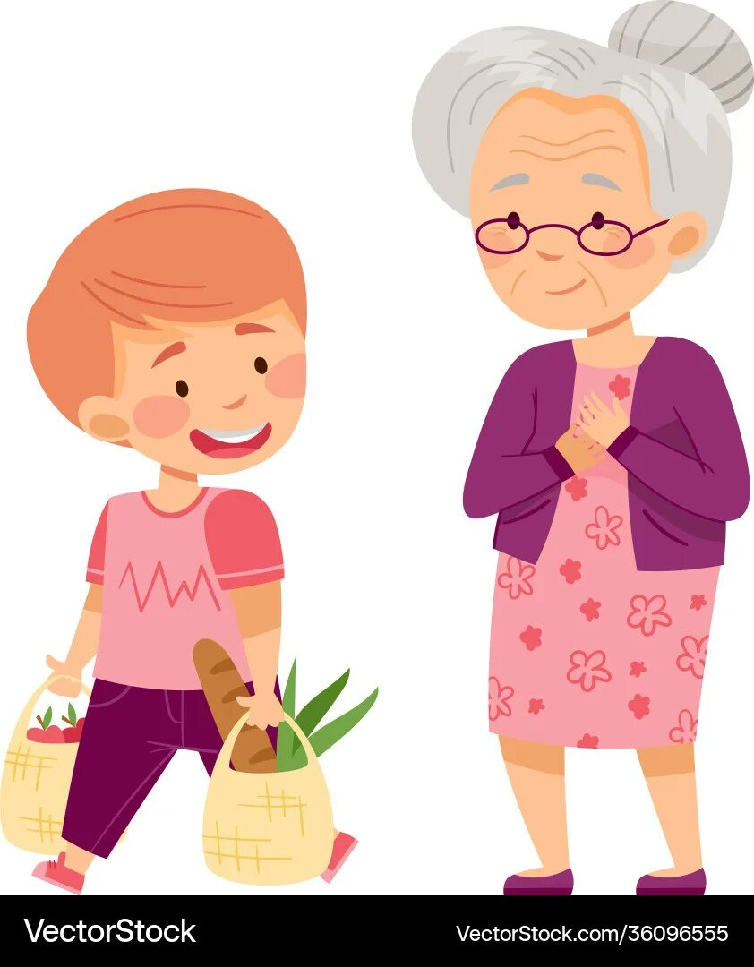

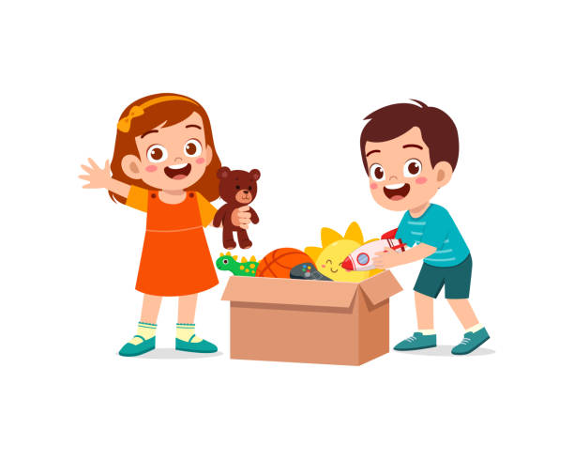

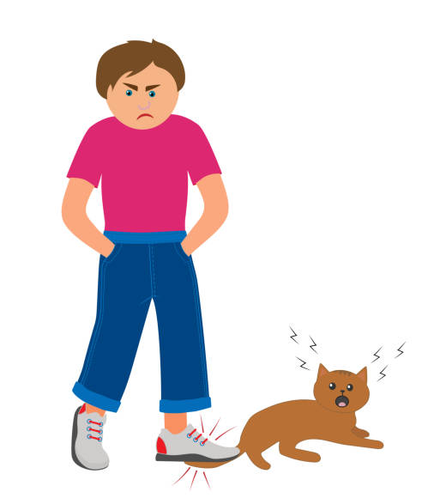

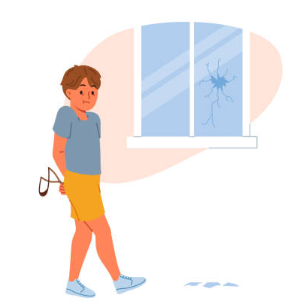

 | 
 | 




Загадки.
Встретив зайку, ёж-сосед
Говорит ему: «…» (Привет!)

А его сосед ушастый
Отвечает: «Ёжик, …» (Здравствуй!)
Неуклюжий песик Костик
Мышке наступил на хвостик.
Поругались бы они,
Но сказал он «…» (Извини!)

